Circus chorus des cp2 et cp3

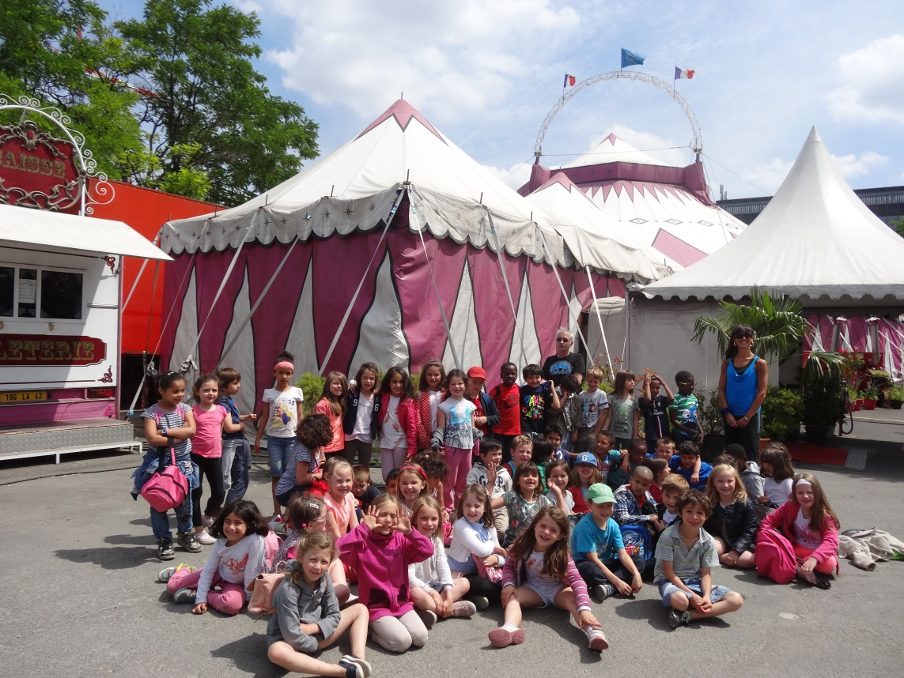
eCOLE ROMAIN ROLLAND a Nanterre- JUIN 2015
photo souvenir de la sortie au cirque diana moreno

En ce lundi 29 juin 2015, les élèves de Monsieur Guiguen et de Madame Brecy sont heureux de vous présenter leur chorale sur le thème du cirque !
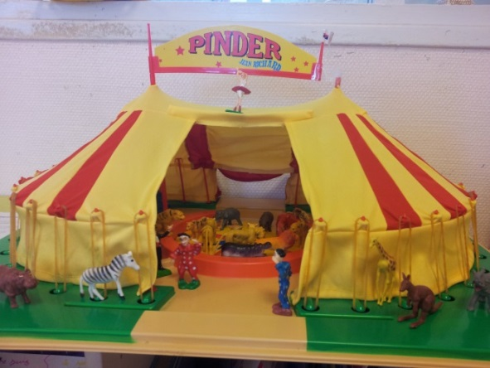
- poésie : le clown triste
- Qu’Est-ce qu’on pourrait bien faire ?
- vENEZ , venez dans mon cirque !
- DOMINO ET momo
- le dompteur
- le magicien
- la fête est finie

En vous souhaitant un très bon spectacle ainsi que de très bonnes vacances !

